Βάζω κουκκίδες

Στις παρακάτω λίστες προσθέστε κουκκίδες (διαφορετικές σε κάθε λίστα).
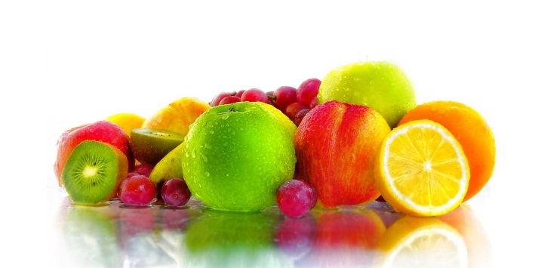
Φρούτα
- Μήλα
- Αχλάδια
- Μπανάνες
- Πορτοκάλια
- Ακτινίδια
- Βερίκοκα
- Ροδάκινα
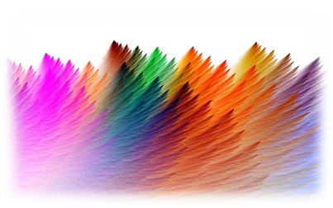
Χρώματα
- Κόκκινο
- Πράσινο
- Κίτρινο
- Μπλε
- Άσπρο
- Μαύρο

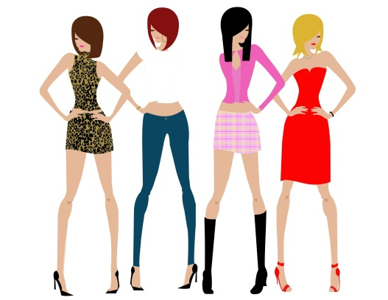
Ρούχα
- Μπλούζα
- Φούστα
- Παντελόνι
- Φόρεμα
- Παλτό
- Γιλέκο
- Ζακέτα
- Φανέλα

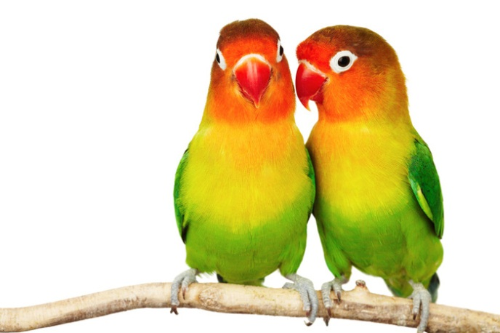
Πουλιά
- Καναρίνι
- Παγώνι
- Αηδόνι
- Παπαγάλος
- Χελιδόνι
- Μπεκάτσα
- Κύκνος

